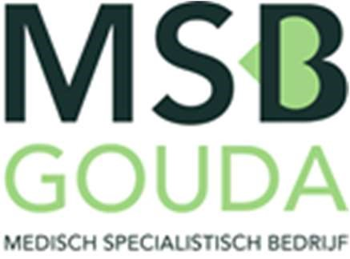 

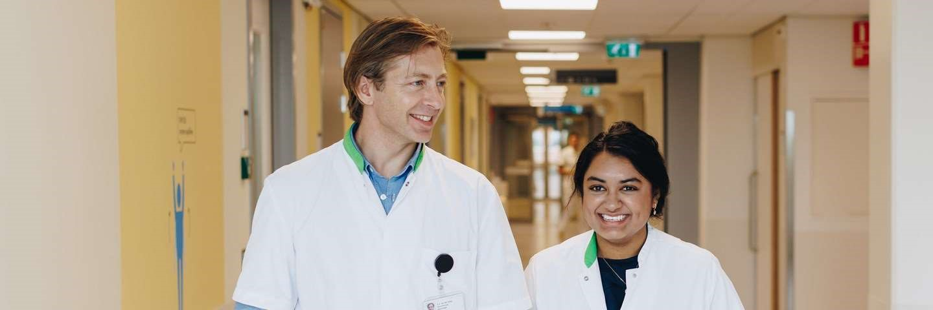

**Oogarts, MSB Gouda**

MSB Gouda is op zoek naar een toekomstige maat voor haar vakgroep Oogheelkunde.

De polikliniek Oogheelkunde van het Groene Hart Ziekenhuis wordt jaarlijks bezocht door ruim 30.000 patiënten en er vinden meer dan 5000 verrichtingen plaats. In de vakgroep Oogheelkunde werken 6 oogartsen, die het vak in volle omvang uitoefenen, samen met een toegewijd en goed gemotiveerd team van orthoptisten, TOA’s, optometristen, doktersassistenten, ANIOS en een afdelingsmanager.

De afdeling beschikt over een moderne lichte polikliniek met alle diagnostische apparatuur (CanonOCT, Yag-laser, Argon patroonlaser, 2 Zeiss Humphrey perimeters, Topcon FAG-camera, ROP-camera, Sirius corneatopograaf en een A/B-scan. Alle spreekuren worden ondersteund door een TOA of optometrist. Op het dagbehandelcentrum, gelegen naast de polikliniek, wordt 10 dagdelen per week geopereerd met eigen, gespecialiseerde OK- en doktersassistenten. Daarnaast heeft de vakgroep 1 dag per week de beschikking over een klinische OK. Efficiënte samenwerking bestaat met de SEH dankzij een Centervue funduscamera voor onder andere hypertensie patiënten.

Dit brengt u mee

* U bent een ambitieuze en gedreven allround oogarts (0,6-1,0 FTE)
* Goede oogheelkundige diagnostische en operatieve vaardigheden
* Goede communicatieve vaardigheden
* Bereidheid te participeren in managementtaken van de vakgroep en ziekenhuisbreed
* U bent resultaatgericht, hebt visie en toont makkelijk initiatief
* U bent prettig in de omgang met zowel directe collega’s als ondersteuners en collega’s uit andere vakgebieden
* Komt u bij ons werken dan vragen wij om een VOG (Verklaring Omtrent het Gedrag).

Bij ons krijgt u

* In eerste instantie bieden wij u een loondienstverband van 0,6 – 1,0 FTE voor de duur van een jaar. Toetreden als maat bij het Medisch Specialistisch Bedrijf (MSB) is mogelijk na 1 jaar dienstverband. Op de arbeidsovereenkomst is de AMS van toepassing
* Een startdatum in overleg
* Ontwikkelen van een deelspecialisatie behoort tot de mogelijkheden
* Een ziekenhuis met goede bereikbaarheid: het Groene Hart Ziekenhuis ligt vlakbij de A12 en op loopafstand van het intercitystation Gouda
* Een goed samenwerkende afdeling oogheelkunde, met een goede sfeer, waar de poliklinische wachttijd minder dan 3 maanden is

Werken bij het MSB

Het Medisch Specialistisch Bedrijf (MSB) Gouda levert samen met het Groene Hart Ziekenhuis en andere partners hoogwaardige medisch specialistische patiëntenzorg vanuit een gedeelde visie waarin kwaliteit van zorg en klantgerichtheid centraal staan. Het Groene Hart Ziekenhuis is een algemeen ziekenhuis van en voor inwoners uit Midden-Holland en heeft buitenpoliklinieken in de gemeenten Bodegraven, Schoonhoven en Zuidplas.

Bij het MSB Gouda zijn 18 vakgroepen aangesloten vanuit 20 specialismen, met in totaal ruim 140 medisch specialisten en circa 50 arts-assistenten. MSB Gouda levert kennis en kunde van hoog niveau en toont zich ondernemend. Met oog voor medisch specialistische innovaties wordt ingespeeld op de (veranderende) behoeften van patiënten, hun verwijzers en de maatschappij. De artsen van MSB Gouda tonen initiatief, nemen verantwoordelijkheid, hebben oog voor elkaars belangen en treden op als collectief. Het MSB creëert een aantrekkelijk en gezond werk- en opleidingsklimaat, waarbinnen medische professionals zich ontwikkelen en optimaal kunnen richten op het verlenen van passende zorg. Kenmerkend aan het MSB zijn de goede werksfeer en de laagdrempelige onderlinge contacten.

Meer weten

Uw motivatiebrief en curriculum vitae ontvangen wij graag voor 31 augustus 2025.

Voor meer informatie kunt u terecht bij dhr. S. thoe Schwartzenberg, oogarts,

sicco.thoe.schwartzenberg@ghz.nl, telefonisch bereikbaar via 0182-505050 of bij de heer J. Warners, directeur Medisch Specialistisch Bedrijf, joost.warners@ghz.nl

U kunt via de website direct solliciteren: www.ghz.nl of www.msbgouda.nl